„Mitmach-Aktion“ Nr. 1
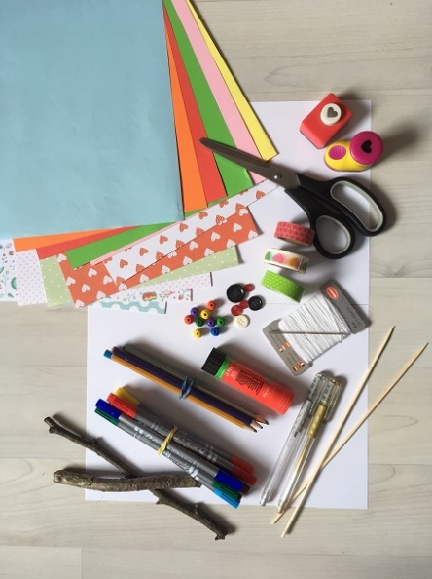
Wir basteln ein Muttertags-Mobile
Das brauchst du:
- Stock oder Holzspieß
- buntes Tonpapier, Aufkleber, (Motivlocher)
- Faden, Wolle, bunte Bänder, (Nadel)
- Perlen oder Knöpfe
- Bunt- oder Filzstifte, (Glitzerstifte)
- Schere, Kleber
Anleitung:
- Zeichne auf das Tonpapier unterschiedlich große Herzen.
Immer zwei Herzen sollten gleich sein.

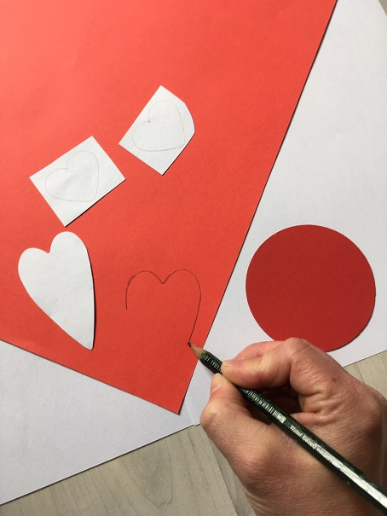

- Schneide nun die Herzen aus.

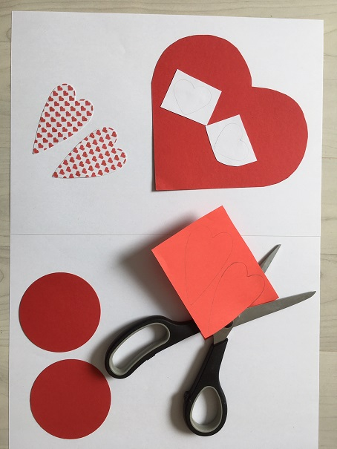

- Jetzt kannst du die Herzen anmalen, bekleben oder beschriften.

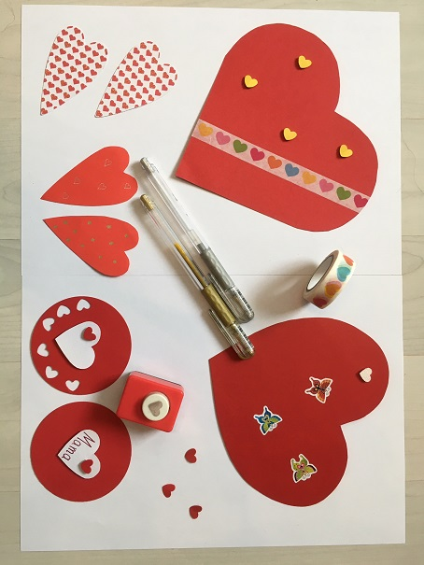

- Als nächstes schneidest du einen Faden ab und fädelst Perlen oder Knöpfe auf deinen Faden.

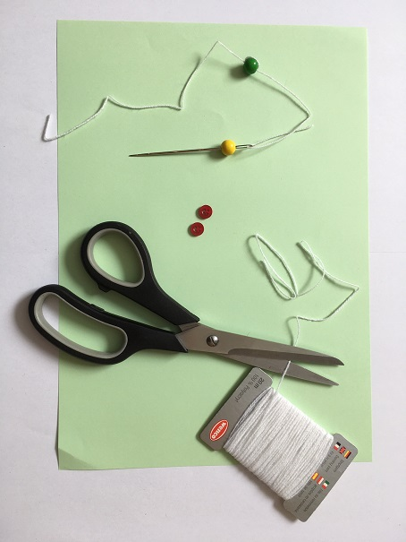

- Dann klebst du die zwei gleichen Herzen so zusammen, dass der Faden dazwischen liegt.

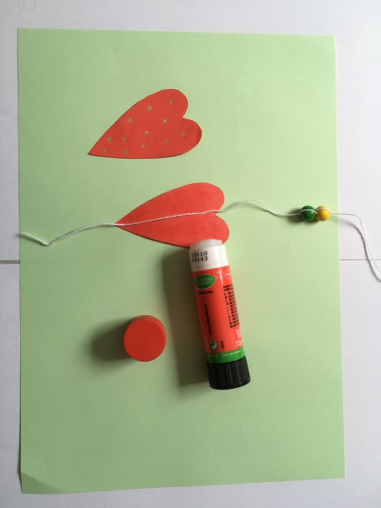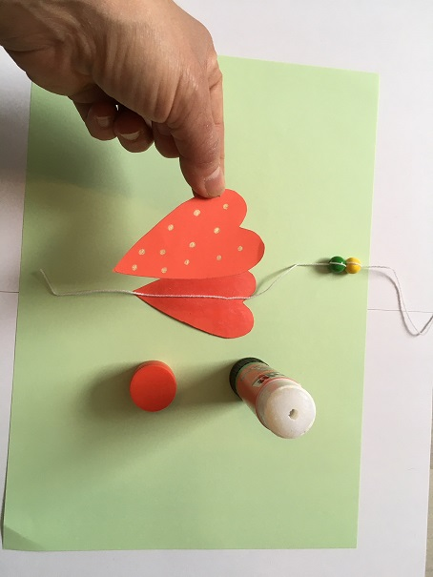

- Zum Schluss knotest du den Faden mit Herzen und Perlen an deinen Stock.

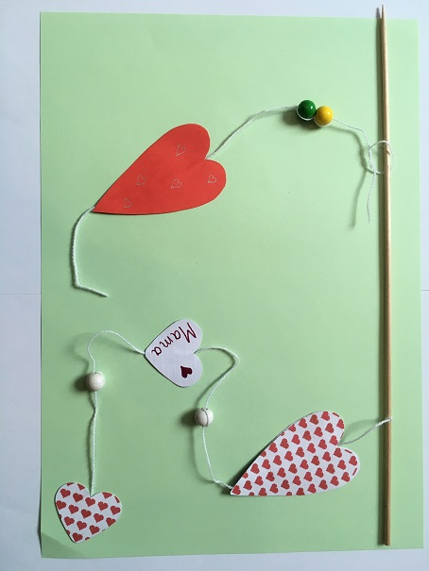

- Die Schritte 1-6 kannst du mehrmals wiederholen bis mehrere Fäden an deinem Stock hängen.

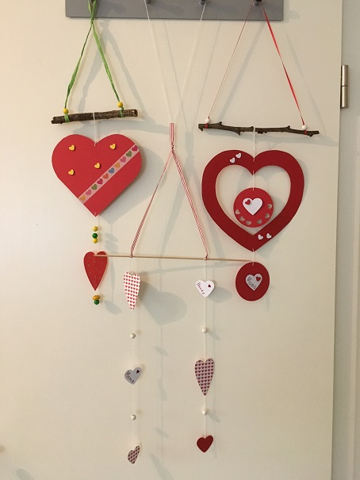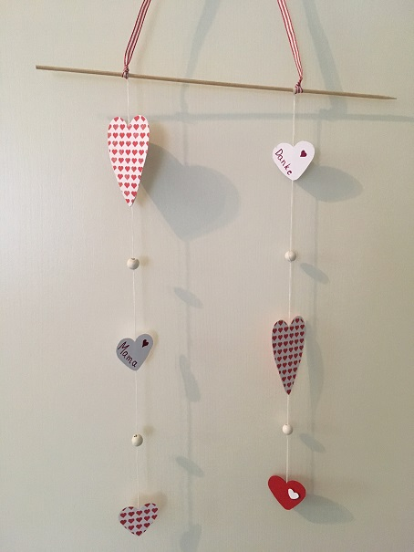

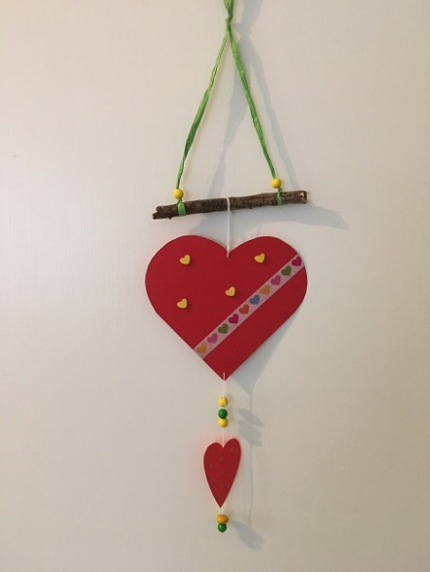
Fertig ist dein Muttertags-Geschenk!
Viel Spaß beim Verschenken!

